西阆苑大二班幼儿一日生活
2025年11月26日 星期三
今日来园：25人，0人请假。
【01区域游戏】
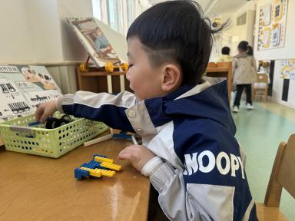 | 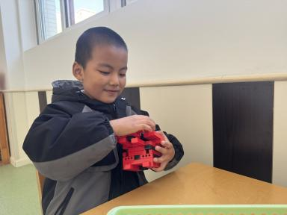 | 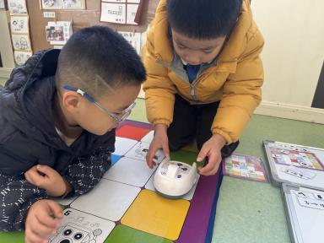
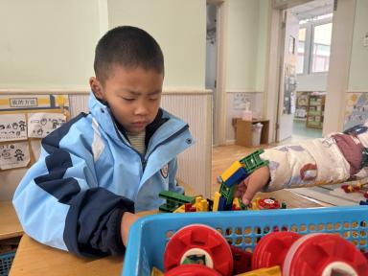 | 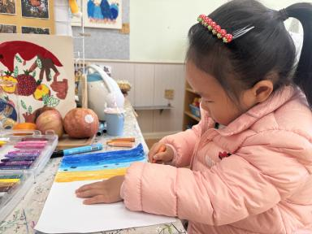 | 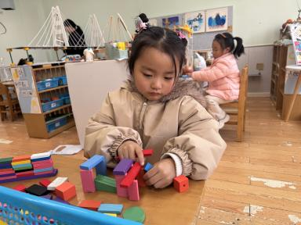
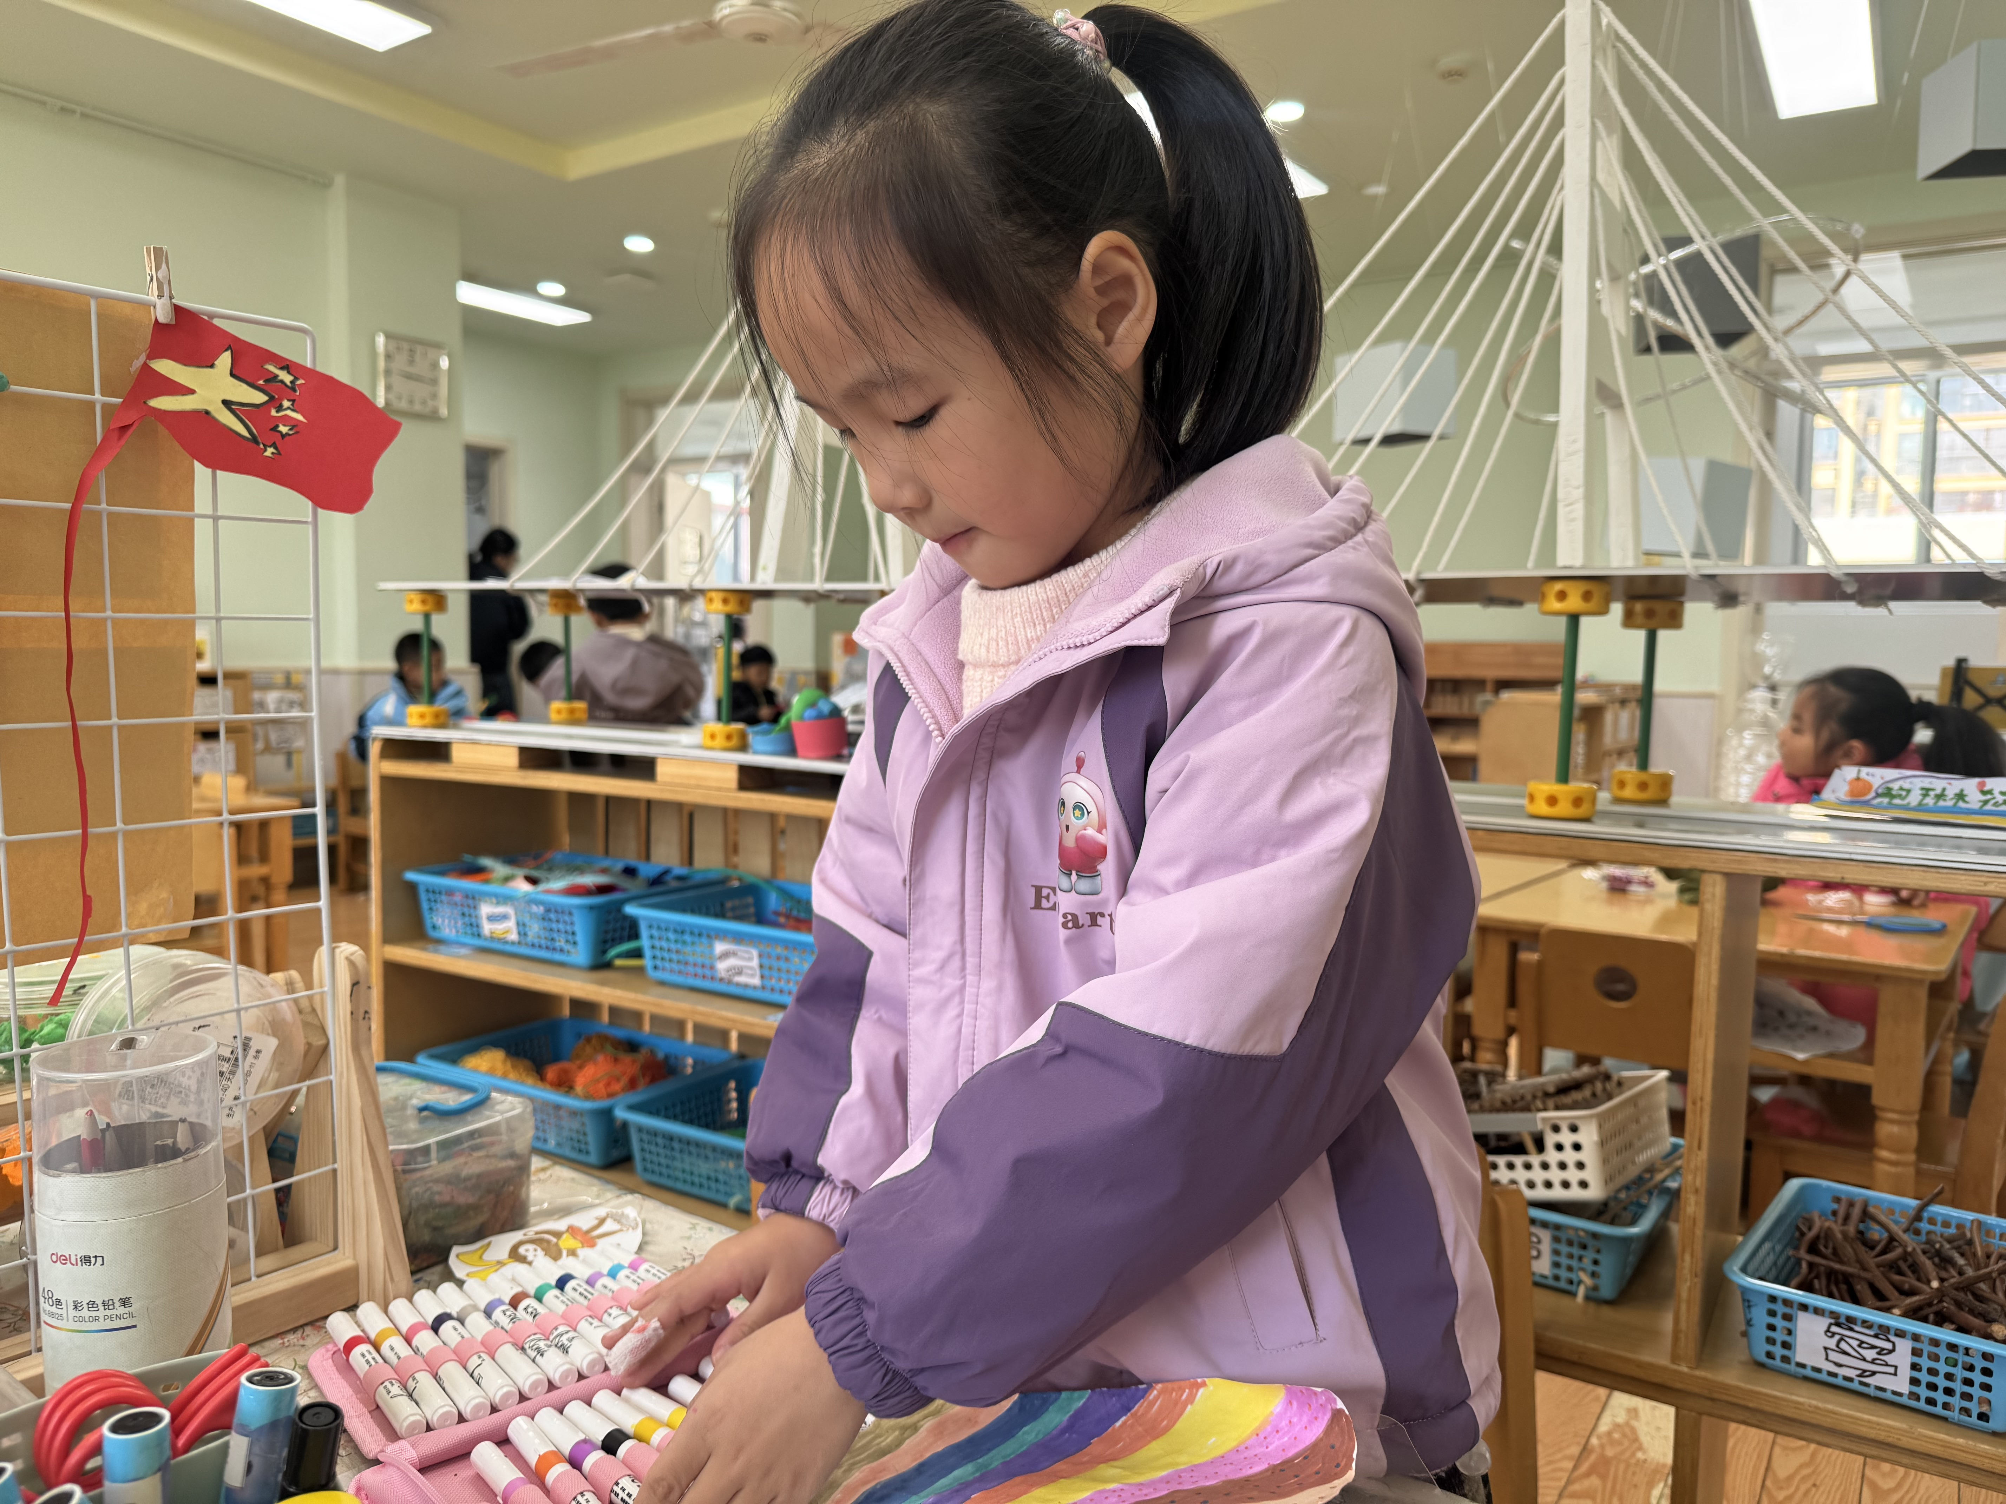 | 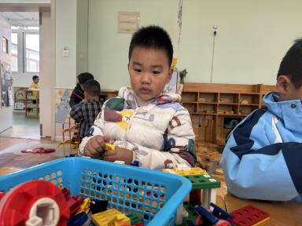 | 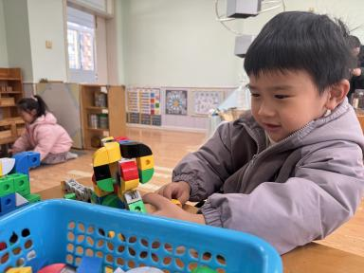
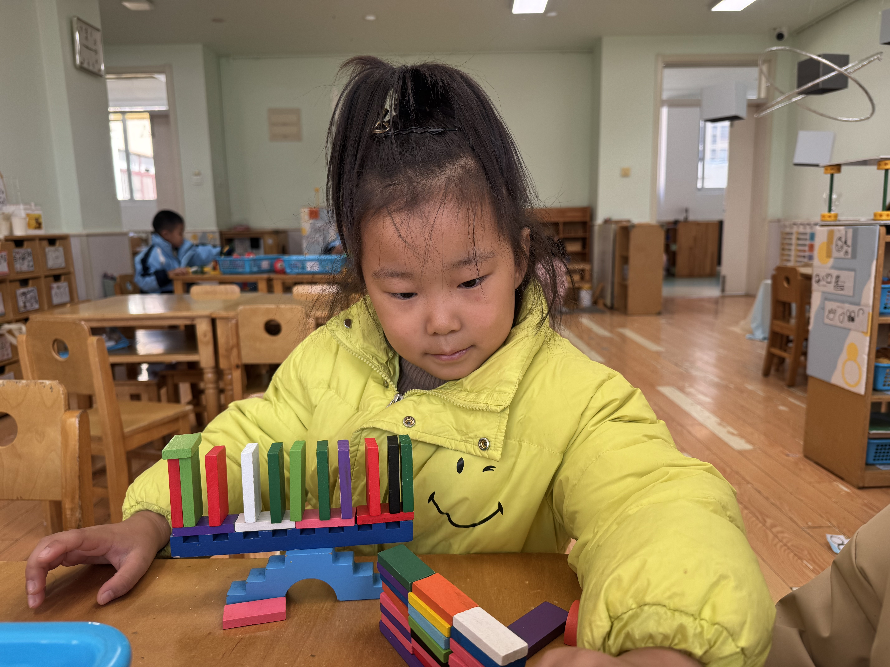 | 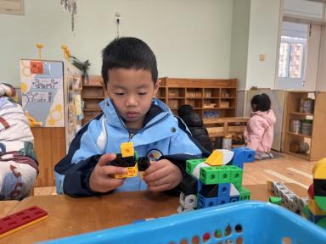 | 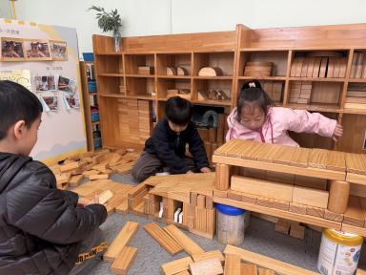
【02户外活动】
活动目标：1.在活动中体会运动带来的快乐。
- 了解一些简单的自我保护的方法，在活动过程中体会人际交往的快乐。
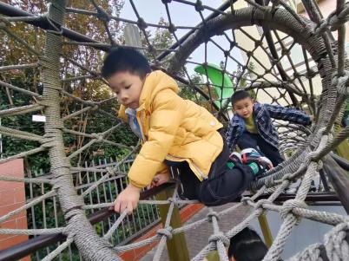 | 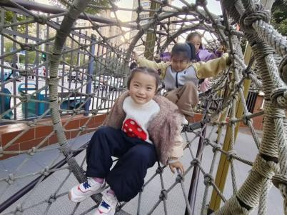 | 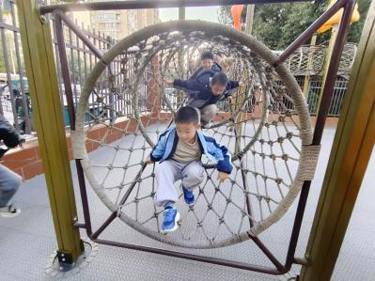
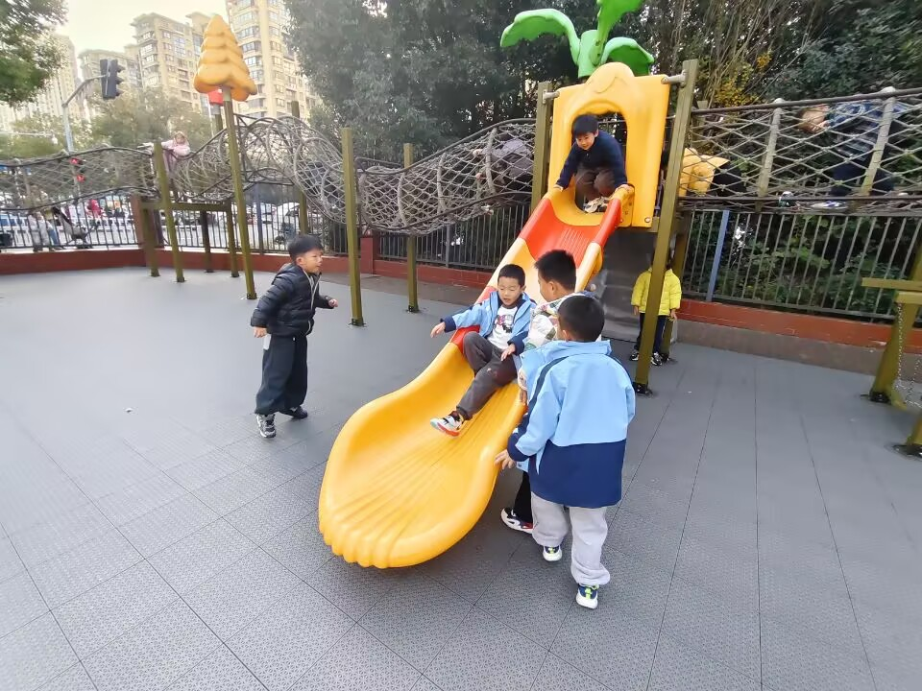 | 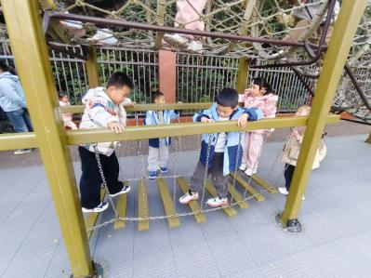 | 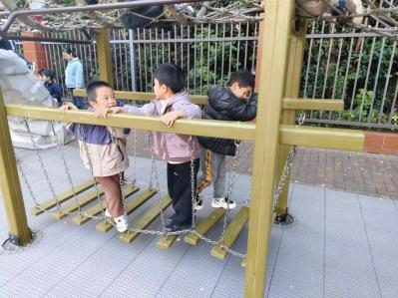
【03小组活动】
制作雨水收集器2.0
这是第二次制作，要求孩子在原有的基础上进行改进和升级。孩子们已经进行过一次制作，但是制作的过于简单，功能性不完善，本次活动以回归孩子自主意愿为核心，通过引导孩子自主梳理问题、调整材料选择与制作方法，在优化计划可操作性的同时，培养孩子发现问题、分析问题与解决问题的实践能力，让制作活动既贴合孩子真实需求，又能充分发挥教育赋能价值。
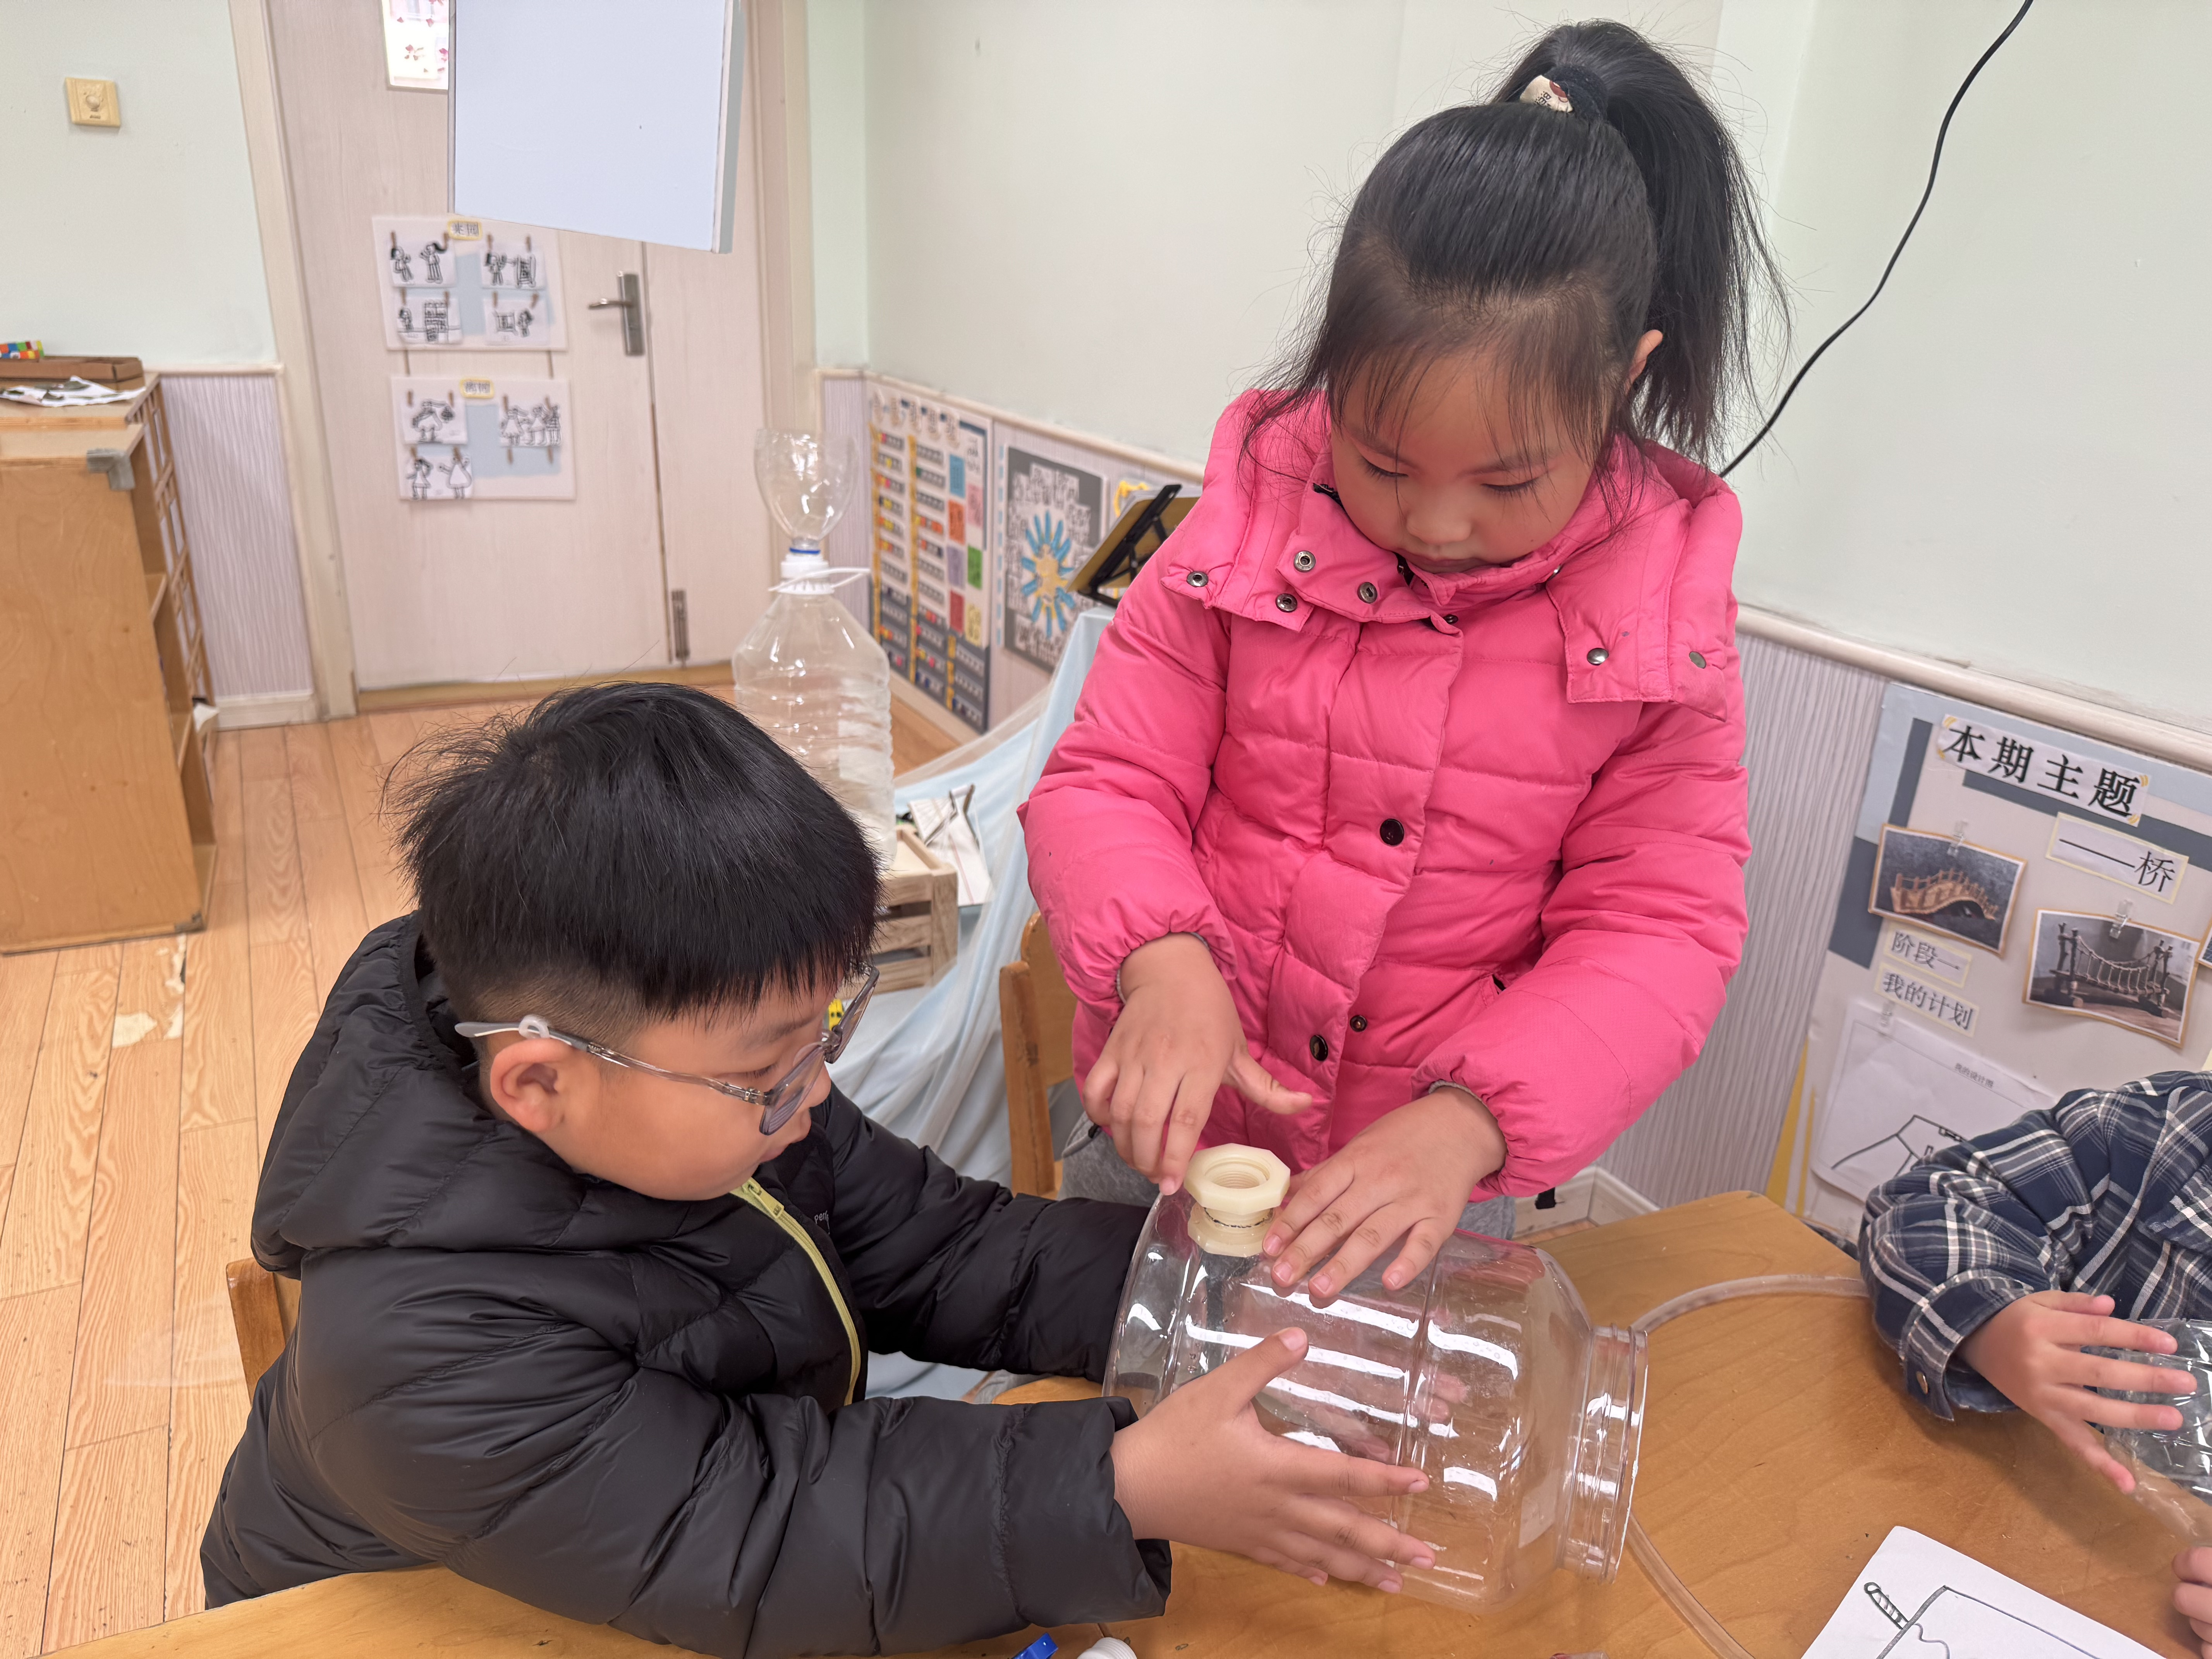 | 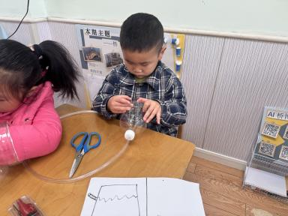 | 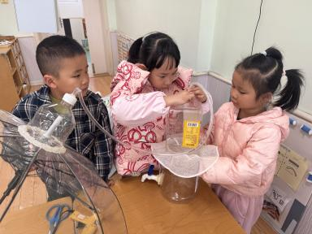
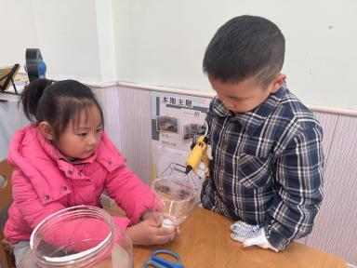 | 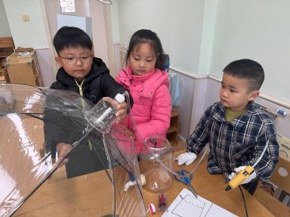 | 